Peserta didik Kelas X SMK Pembangunan Yayaysan Panca Putera Makale
.... u,.-*
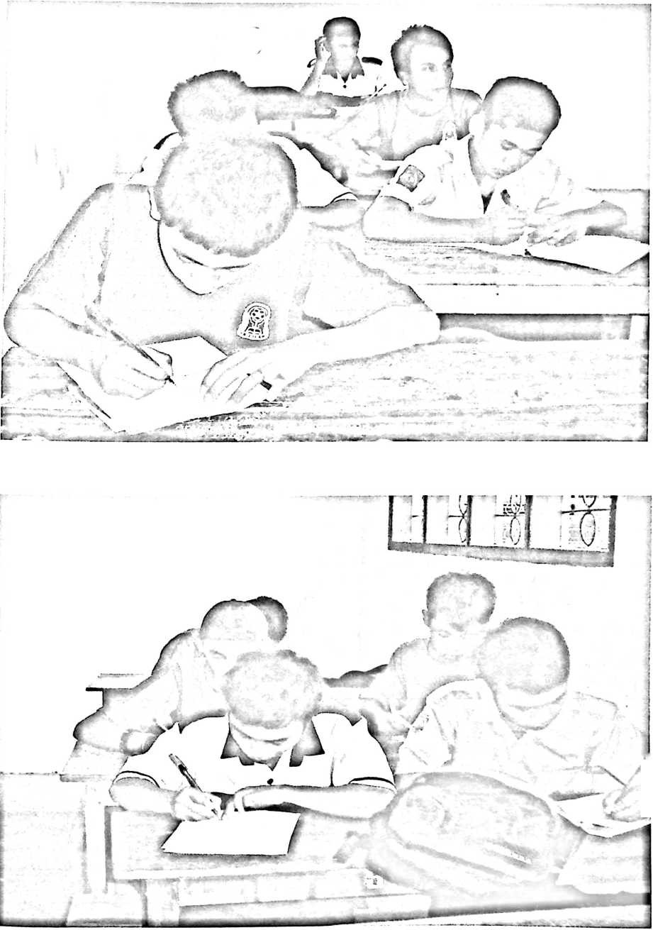



Peserta didik SMK Pembangunan Yayasan Panca Putera Makale
Dari Kiri: Santo Lino, Suprianto Barung, Marthen Bimba, Marten Bala Lembang
